みやこ町林業振興計画

令和７年４月から

令和１０年３月まで

令和７年３月

福　岡　県

み　や　こ　町

林業振興計画（令和７年度～令和９年度）

Ⅰ.計画策定の目的

近年、地球温暖化問題や脱炭素社会の実現に向けた取組みが注目される中、山林の持つ公益的機能への関心が高まっている。こうしたことからみやこ町では、このような要求に応えるため、林業振興計画に基づく適切な森林管理により、森林資源の持つ経済効果、環境効果の最大限の発揮を目指す。

Ⅱ.計画策定の概要

みやこ町は古くから里山として森林と寄り添ってきた地域であるが、山林整備は積極的には行われてこなかった。森林資源の状況としては福岡県の平均よりも多くのスギ、ヒノキ等を有しており、その大半が私有林であるが、林業従事者は少ない現状である。

こうしたみやこ町の現状を明らかにするために実施した令和５年度みやこ町内森林・林業の現状調査の中で、下記の課題が挙がった。

1. 施業地が小さく、生産効率が低い

森林所有者の所有面積が零細であり集約化が困難なため、小面積で施業をする事例が多く、効率的な道の設計や大型の機械の導入ができていない

1. 原木需要・木材需要が無い

これまで継続的な木材需要がなかったことから、木材の加工・流通が発達しておらず、また近隣でも安定的な木材需要が少ないため、原木市場や製材工場といった施設もなく、日田市など遠方に出荷せざるを得ない

1. 人材不足

林業経営体が少なく、造林や林産を行う林業従事者も不足している。また、森林計画の策定や管理を行う人材についても不足している

1. 獣害

シカを中心とした獣害による植栽木の食害が深刻であることから植林しても成林しない状況がある

1. 山林への関心

山林地権者の高齢化や町外地権者の増加等により森林に対する関心が希薄化し放置される山林が増加している。

こうした課題を解決する方針として林業振興計画を検討する。

Ⅲ.森林管理の基本方針

先述した森林や林業の課題は同じ問題をもちつつ、かつ様々な側面をもつ。また、上記以外の課題も多数あるため、多角的な取り組みが必要である。そこで、みやこ町の森林を以下の４つの森林に区分し、それぞれの課題にあった管理体制の構築を目指す。

1. **サト（里山）**

定義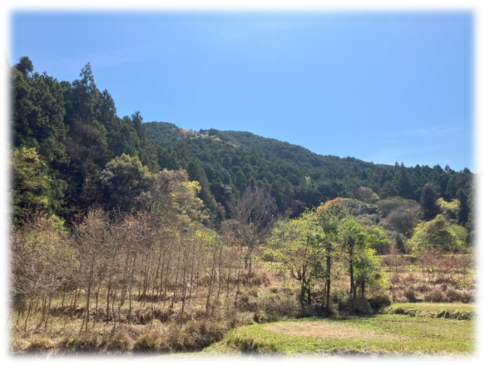：薪炭材やキノコ、タケノコといった林産物の生産を目的として、定常的に人が管理している森林。

立地：最も人間の生活域に近い森林で、比較的傾斜の緩やかな森林。

管理方針：収穫できる林産物の生産を最大化することを目的としつつ、その他の森林への導入エリアであるため、下草が繁茂しすぎないように適切に管理し、鳥獣の生息エリアとの緩衝地として豊かな森林を目指す。

施策：みやこ町の森林管理において重点エリアとして位置付け、いくつかのモデル地域を設定し、地域住民とボランティアによって管理を行う。

1. **モリ（杜）**

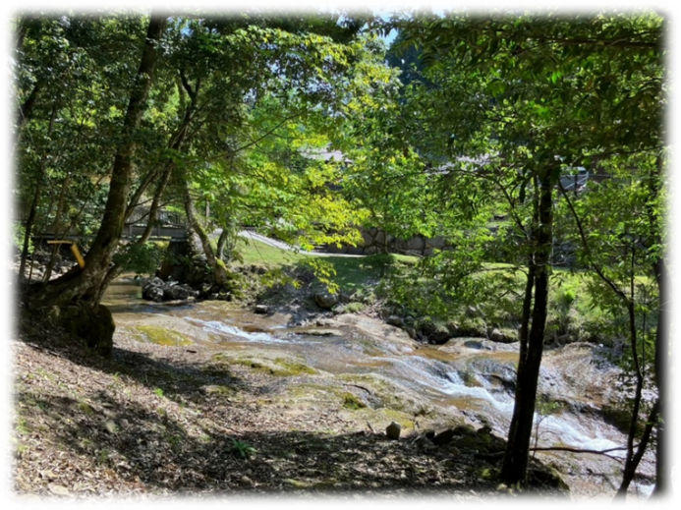定義：森林景観を楽しみ、災害抑制や水源涵養機能等の公益的機能を発揮する森林。里山との違いは生産目的でないこと。

立地：サトと同様、人の生活域と近い森林を基本とするが、優れた景観を有する森林や公益的機能の必要性に応じてその限りではない。

管理方針：余暇活動の場としての管理を行うとともに、公益的機能を発揮すべき森林を対象として属地的に指定して管理を行う。森林景観については当該地で求められる森林の姿の実現を目指す。公益的機能の発揮については、針葉樹の場合は針広混交林からの広葉樹林化を目指し、広葉樹林については高齢級・大径木へ誘導するため徐間伐を実施する。

**ヤマ（林業）**

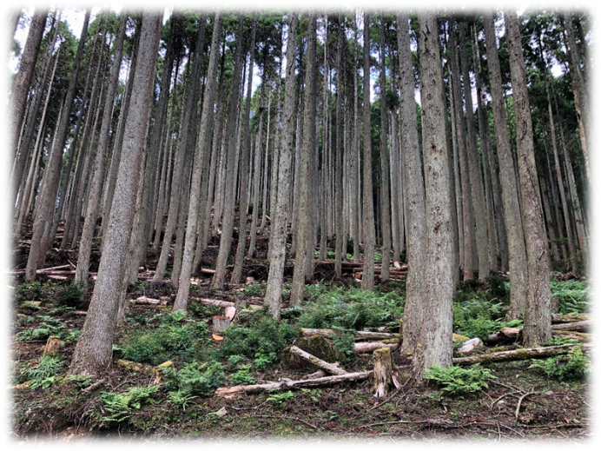定義：木材生産を目的とした森林。

立地：林業専用道以上の規格の道が利用可能な箇所にあり、傾斜や木材成長量の面で生産に適した森林。

管理方針：すでに適切に管理されている森林については樹冠長率60％以上、形状比70以下を目指し、適切に間伐を行って管理する。伐期に達した森林については主伐によって収穫を行う。現在適切に管理されていない森林については優勢木が適正に配置されるように積極的に間伐を行い、必要に応じては皆伐し、再造林する。

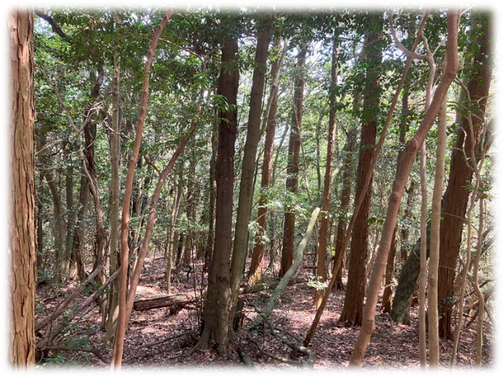**オクヤマ（奥山）**

定義：天然林化を目指す森林。

立地：上記のいずれの森林にも該当しない森林。

管理方針：地域や立地にあるべき植生（潜在植生）が高齢級・大径木な森林が維持されていれば自然の遷移に任せる。現状が若齢森林であれば高齢級・大径木を保残し、落葉落枝による森林土壌の発達を促す適地適木の広葉樹に樹種転換するため、適切な間伐を実施する。

Ⅳ.課題と対策

先に挙げられた課題毎の対策について下記の通り整理した。

|  |  |  |  |
| --- | --- | --- | --- |
| 課題 | 区分 | 理想の姿 | 対策 |
| 施業地が小さく効率が悪い | ヤマ(林業) | 効率的な施業が実施できるよう、2ha以上の施業地を確保する | ・森林施業推進のため、森林経営管理制度の適切な運用によって、森林の所有者明確化や集約化を行う  ・計画的な町有林施業を行う |
| 木材・原木需要が無い | ヤマ(林業) | 地域内での安定的な木材需要創出 | 公共施設の木質化に向けて発注体制と供給体制を構築するとともに、木材利用のPRを行う  即効性ある対策は困難なので、まずは木材需要創出に取り組む |
| 人材不足 | ヤマ(林業)  サト(里山) | 町内の森林整備面積に過不足ない人材確保と若齢化 | ・林業の所得向上  ・保育施設や町内公立学校に対しての森林教育（木育）を実施 |
| 獣害 | サト(里山) | 農林業被害の発生を抑え、バランスの良い頭数管理 | ・動物も過ごしやすい豊かな里山づくり  ・積極的な頭数管理 |
| 山林の持つ多面的機能の低下 | 全部 | 多面的機能が十分に発揮される山林を維持 | ・目的に沿う森林整備を進める |

|  |  |  |  |
| --- | --- | --- | --- |
| 課題 | 区分 | 理想の姿 | 対策 |
| 管理者不明の山林の増加 | 全部 | 健全な山林管理を行う者が確保され次世代へ繋ぐ体制の確立 | ・森林保全に関する啓発活動の実施。  ・森林管理に関する制度等を周知し、適切な管理が行われる様に取り組みを進めるとともに新たな施策を検討する |

対策についてすぐに具体的な事業化ができるものもあるが、実際にはすぐに取り組むのが難しい課題や、課題には挙がっていないが取り組むべきことがあると考えられる。そこで、実施計画として直近３年間で取り組むべき内容を下記に整理した。

なお、本計画は中間年に計画の実施状況と内容に関する見直しを行うこととする。

ただし、社会ニーズの変化や自然災害等によって計画を変更する可能性がある。

Ⅴ.実施計画

|  |  |  |  |  |  |
| --- | --- | --- | --- | --- | --- |
| 区分 | 事業名 | 概要 | 2025年  （R7） | 2026年  （R8） | 2027年  （R9） |
| 全て | 福岡県荒廃森林整備  事業調査委託 | 協定確認、標準地調査 |  |  |  |
| ヤマ(林業) | 福岡県荒廃森林整備  事業工事 | 強度間伐の支援 |  |  |  |
| ヤマ(林業) | 森林整備地域活動支援事業補助金 | 森林経営計画作成の助成 |  |  |  |
| ヤマ(林業) | 森林の担い手対策事業補助金 | 町内林業事業体への社会保険料助成 |  |  |  |
| 全て | 森林資源量解析業務  委託料 | レーザ測量システム開発費用 |  |  |  |
| サト(里山)  ヤマ(林業) | 木材利用の普及促進 | 町産材を利用した木製品の製造・展示等 |  |  |  |
| ヤマ(林業) | 林業体験学習 | 応募者に対して林業体験学習の実施 |  |  |  |
| ヤマ(林業) | 公共施設の木質化 | 公共施設の木質化に向けた町産材利用のための需給体制の検討 |  |  |  |
| サト(里山) | 里山管理 | 里山管理について端材粉砕のためのチッパー貸し出しの補助 |  |  |  |
| サト(里山) | 里山フォレスター制度 | ・町内数か所で里山モデル地区と里山フォレスターを選定し、里山管理方針を検討する  ・里山管理方針に則った管理やイベントの開催 |  |  |  |
| サト(里山) | 獣害対策事業 | 猟友会と連携し、町内で有効な獣害対策事業を講じる |  |  |  |

|  |  |  |  |  |  |
| --- | --- | --- | --- | --- | --- |
| 区分 | 事業名 | 概要 | 2025年（R7） | 2026年（R8） | 2027年（R9） |
| ヤマ(林業) | 森林経営管理制度  の運用 | 森林経営管理制度に基づく、意向調査の実施とその後の管理体制の構築 |  |  |  |
| ヤマ(林業) | 路網整備 | 町内の必要箇所に対して路網整備 |  |  |  |
| ヤマ(林業) | 林業機械購入 | 必要に応じた林業機械の導入補助 |  |  |  |
| ヤマ(林業) | 町産材流通体制構築 | 木材の集積・品質管理のための保管体制の検討 |  |  |  |
| ヤマ(林業) | 個人住宅の木質化 | 個人宅の木材使用量に応じた支援の検討 |  |  |  |
| ヤマ(林業) | 役場職員の人材育成 | 林業関連の研修会へ積極的に参加  Jクレジット等の見分を深め、未来へつなげる |  |  |  |
| サト(里山) | 里山（薪炭林）整備事業 | アマチュア向け林業講習と薪づくりのイベントを開催 |  |  |  |
| ヤマ(林業) | 京築ヒノキの  ブランド化 | 京築ヒノキ製品のPRの推進 |  |  |  |
| ヤマ(林業) | 早生樹の研究 | 町内での早生樹の育成、利用可能性検討 |  |  |  |
| ヤマ(林業) | 人材の育成 | 町内林業事業体向けの森林経営計画や森林情報技術向上の取り組みを支援する |  |  |  |
| 全て | 町有林管理 | ・町有林の火災、盗伐、病虫害の発生を未然に防ぐために監視。  ・継続的な町有林管理の計画策定と施業の実施 |  |  |  |

|  |  |  |  |  |  |
| --- | --- | --- | --- | --- | --- |
| 区分 | 事業名 | 概要 | 2025年（R7） | 2026年（R8） | 2027年（R9） |
| サト(里山) | 薪ボイラ導入 | 公共施設への薪ボイラの導入検討 |  |  |  |
| 全て | 森林相談窓口の設置 | 森林相談会開催の検討 |  |  |  |
| ヤマ(林業) | 山の価値診断書 | 森林管理意欲向上のため、過去の森林施業履歴をもとに、施業条件や費用を整理し、森林所有者向け、施業提案できる体制の強化 |  |  |  |

用語解説

1. 樹冠長率（じゅかんちょうりつ）

樹高に対する樹冠長（樹高から枝下高を引いた値）の割合。樹冠長率が高いほど、

枝葉が茂っている部分が長く、風害などへの耐性も高まる。

1. 里山フォレスター（さとやまふぉれすたー）

森林を守り育てて活用するプロフェッショナルの呼称。

1. Jクレジット（じぇいくれじっと）

省エネルギー機器の導入や森林経営などの取組による、CO2などの温室効果ガスの排出削減量や吸収量を「クレジット」として国が認証する制度。 省エネ設備の導入や再生可能エネルギーの活用により、ランニングコストの低減や、クレジットの売却益、温暖化対策のPR効果が見込まれる。